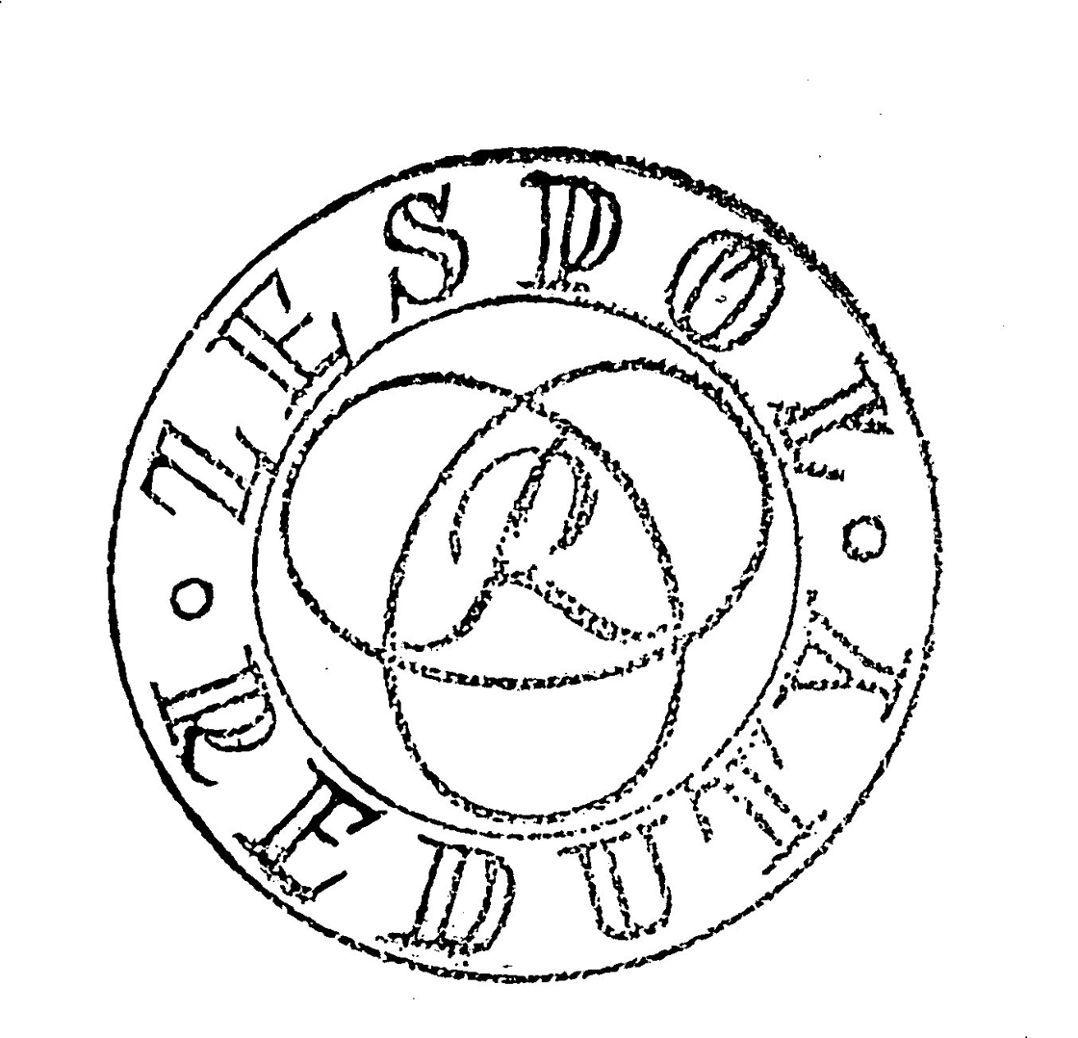 REDUCIE NA STULECIE
18–19 stycznia 2019

PROGRAM SESJI
18 stycznia 2019

Godz. 10.00-10.30 Otwarcie konferencji

10.30-12.00 Panel 1: Ethos i Idee
Prowadzenie: Dariusz Kosiński
Maria Kalinowska, Ethos Reduty i jego źródła
Wojciech Dudzik, Reduta, czyli scena narodowa?
Andrzej Draguła, „Żywosłowie” Osterwy w perspektywie teologii głosu

12.00-12.30 przerwa kawowa

12.30-14.00 Panel 2: Sztuka i słowo
Prowadzenie: Dorota Jarząbek-Wasyl
Tadeusz Kornaś, Mieczysław Limanowski. Sztuka w analizie geologicznej – geologia w analizie dramatu
Wanda Świątkowska, Efekt realności w scenografii Reduty
Ewa Dulna-Rak, Zainteresowania leksykograficzne polskiego reformatora teatru Juliusza Osterwy

14.00-15.30 Przerwa obiadowa

15.30-17.00 Panel 3: Aktorstwo
Prowadzenie: Wanda Świątkowska
Agnieszka Wanicka, Aktorstwo Reduty wobec modelu sztuki aktorskiej XIX wieku
Katarzyna Flader-Rzeszowska, „Aktor odmałpiony”. Etos artysty w myśli Edmunda Wiercińskiego
Ksenia Lebiedzińska, „Źródło żywe bijące”. Wpływ Wandy Osterwiny na kształt Redutowego ideału aktorstwa

17.00-17.30 Przerwa kawowa

17.30-19.00
Wieczór poświęcony pamięci Profesora Zbigniewa Osińskiego. Z udziałem Katarzyny Osińskiej, Joanny Walaszek i Dariusza Kosińskiego

19 stycznia 2019

Godz. 10.00-11.30 Panel 4: Awangarda?
Prowadzenie: Wojciech Dudzik
Ewa Guderian-Czaplińska, Reduta i awangarda
Jan Jiřík, Centra nowej kultury. Reduta oraz czeskie teatry międzywojnia i ich dążenie do nowego teatru
Diana Poskuta-Włodek, Adam Dobrodzicki i jego Ulica dziwna

11.30.-12.00 przerwa kawowa

12.00-13.30 Panel 5: Przedstawienia
Prowadzenie: Agnieszka Marszałek
Krystyna Duniec, Uciekła mi przepióreczka, czyli Elity
Dariusz Kosiński, Judasz Tetmajera w Reducie
Dorota Jarząbek-Wasyl, Teatr niewyobrażony. Epizod z istnienia Studia Radiowego Reduty

13.30-15.00 Przerwa obiadowa

15.00-16.30 Panel 6: Ludzie wokół
Prowadzenie: Ewa Guderian-Czaplińska
Barbara Osterloff, Osterwa i Zelwerowicz
Natalia Jakubowa, Reduta i ideał teatru Ireny Solskiej
Radosław Sioma, Jerzy Szaniawski w… i o Reducie

16.30-17.00- Przerwa kawowa

17.00-18.30 Panel 7: Teatr Polska
Prowadzenie: Tadeusz Kornaś
Agnieszka Marszałek, Zła prasa Reduty
Jarosław Cymerman, Reduta i Osterwa w Lublinie – obecność symboliczna
Dorota Buchwald, „Teatr Polska” jako dziedzictwo Redutowych objazdów

MIEJSCE: Sala Miedziana w Muzeum Historycznym Miasta Krakowa (Pałac Krzysztofory, Rynek Główny 35)

